Нестандартные формы рисования для детей раннего возраста
Мастер – класс для родителей «Дети любят рисовать»
Цель: привлечь внимание родителей к ценности изобразительного творчества детей, расширить знания родителей о нестандартных формах рисования.
Задачи:
Познакомить родителей с нестандартными техниками рисования для детей раннего возраста:
- рисование ладошкой
- рисование пальчиками
- рисование ватными палочками
- рисование штампами
(одноразовой вилкой, скрученным ниткой ватным диском)
- рисование методом «тычка» жёсткой полусухой кистью.
Научить использовать знания и умения в работе с детьми в домашних условиях,
Рассказать о необходимости совместной деятельности в продуктивной и другой творческой работе.
Ход мероприятия.
Добрый вечер, уважаемые родители! Я очень рада видеть Вас на нашем мастер-классе! Спасибо вам за то, что вы пришли на эту встречу. Это означает, что нас всех объединяет интерес к теме нашего мероприятия «Нестандартные методы рисования».
Сегодня мы поговорим о значении рисования для развития детей и познакомимся с нетрадиционными техниками рисования с детьми раннего возраста.
Занятие рисованием – одни из самых больших удовольствий для ребёнка. Эти занятия приносят малышу много радости. Нельзя забывать, что положительные эмоции составляют основу психического здоровья и благополучия детей.
В изобразительной деятельности идёт интенсивное познавательное развитие. Изображая простейшие предметы и явления, ребёнок познаёт их, у него формируются первые представления о нашем мире, рисование даёт возможность закрепить знание о цвете и форме.
Двигательная активность кисти увеличивает запас слов, способствует осмысленному их использованию, формирует грамматически правильную речь.
В процессе рисования ребёнок испытывает разнообразные чувства: радуется красивому изображению, которое сам создаёт, огорчается, если что-то не получается. Соединяя и комбинируя простые элементы, наши малыши развивают фантазию, пространственное и образное мышление.
В ходе рисования развиваются интеллектуальные способности детей, память, внимание, мелкую моторику, учит ребенка думать и анализировать, соизмерять и сравнивать, сочинять и воображать.
Учитывая возрастные особенности наших детей 2-4 лет, при рисовании уместно использовать следующие техники:
- рисование ладошкой
- рисование пальчиками
- рисование ватными палочками
- рисование штампами
(одноразовой вилкой, скрученным ниткой ватным диском)
Каждая из этих техник – это маленькая игра. Рассмотрим подробнее каждую
Сегодня мы с вами побываем в стране Творчества, познакомимся с традициями этой страны и её особенностями.
Маленьким детям очень сложно изображать предметы, образы, сюжеты, используя традиционные способы рисования: кистью, карандашами, фломастерами. Использование лишь этих предметов не позволяет детям более широко раскрыть свои творческие способности. А ведь рисовать можно чем угодно и как угодно! Существует много техник нетрадиционного рисования, их необычность состоит в том, что они позволяют детям быстро достичь желаемого результата.
Я предлагаю вам сегодня на практике освоить нетрадиционные техники рисования, стать непосредственными участниками нашего мастер класса и освоить несколько способов использования нетрадиционной техники рисования с детьми раннего возраста.
Рисуем ладошкой «Весёлые петушки»
Для работы нам понадобится:
1. Гуашь жёлтая, красная, зелёная и синяя. 2. Вода. 3. Салфетка. 4. Бумага
Для начала приготовим основу рисунка. Обмакнём четыре пальца в краску разных цветов и проведём четыре разноцветные линии. У нас получилась дорожка, по которой будут шагать наши петушки. Когда ребёнок делает отпечаток ладошкой, обязательно нужно напомнить, что большой палец отставить в сторону, а остальные пальцы пусть смотрят вверх. Большой палец – голова петушка, а остальные пальчики – крылышки. Надо дорисовать петушку гребешок и бородку. И вот наш петушок гордо шагает по дорожке, можно нарисовать цыплёнка с помощью двух отпечатков большого пальца. М украсить рисунок цветами.
2. Рисуем кулачком « Зайчик на лужайке»
Для работы нам понадобится:
1. Краска гуашь голубая, красная, жёлтая, зелёная
Для этого рисунка за основу берём офисную бумагу голубого цвета. Два отпечатка кулачка жёлтой краской, наложенные один на другой, - основа для солнышка. Пальчиком дорисуем лучики, пусть наше солнышко будет весёлым и лучистым. Далее два отпечатка кулачка и получается тело зайчика. Отпечатки больших пальцев – это лапы, отпечаток указательного - хвостик. Ушки получатся из отпечатка всего указательного пальчика, точно также, как получились лучики солнца. А что бы зайке не было скучно на лужайке, нарисуем полянку и цветы.
3. Рисуем пальчиком «Рыбка»
Для работы нам понадобится распечатанные картинки на принтере, можно нарисовать самим.
1. Гуашь жёлтая и красная
2. Салфетка
Прежде всего, малышу надо показать, как эти картинки раскрашивать. Возьмите пальчик малыша, обмакните пальчик в краску и покажите, как пальчиком можно раскрашивать рисунок. Во время работы следите за тем, что бы палец малыша не загибался и оставался прямым и напряжённым, что бы ребёнок работал подушечкой пальца, и не размазывал краску по всему листу, старался не выходить за контур.
Уважаемые взрослые помните, что ребёнок раннего возраста не может мысленно представить себе результат процесса, поэтому вам надо заранее нарисовать образец, скажите ему, что его работа получится такой же красивой и даже лучше.
4. Рисуем ватными палочками «Ёлочка» « Грибочек» «Птичка»
Для работы нам понадобится:
1. Гуашь синяя, красная, зелёная, жёлтая. 2. Салфетка. 3. Ватные палочки
Рисование ватными палочками очень нравится малышам, это конечно больше не рисование, а раскрашивание точками. Процесс очень простой, ребёнок макает ватную палочку в краску и наносит точки на рисунок, контур готовый, воспитатель должен напоминать, что бы малыш, не выходил за контур.
Штампы
Штампы и печатки несложно сделать из овощей (картофель, морковь), ластика, нарисовать на срезе или торце задуманный рисунок и срезать все ненужное. С другой стороны овоща или ластика сделать надрез и вставить спичку без серы - получается удобная ручка у готовой печатки.
Теперь нужно прижать ее к подушечке с краской, а затем - к листу бумаги, должен получиться ровный и четкий отпечаток. Можно составить любую композицию и декоративную, и сюжетную.
Рисование ладошками, ватными палочками, пальчиками - всё это похоже на весёлую игру, деткам очень нравится, и в результате получаются самые настоящие шедевры.
Совет. Дети всегда стремятся к самостоятельности. Учтите это, дорогие взрослые! Будет лучше, если вы будете садиться рядом с ребёнком и рисовать, показывать, как выполнить тот или иной элемент на отдельном листе, ребёнок будет смотреть и повторять, рисуя свою картину. И никогда не говорите, что получилось плохо, потому что нашим детям нужна уверенность в своих способностях. Для малыша творчество - это процесс, а не результат.
Уже со второй младшей группы можно начинать рисовать пробками и печатками из картошки. Эта техника позволяет многократно изображать один и тот же предмет, составляя из его отпечатков самые разные композиции, украшая ими открытки, салфетки, платки и т.д.
Ребенок прижимает печатку к подушечке с краской и наносит оттиск на лист бумаги. Для получения другого цвета меняется и мисочка и печатка.

Рисование цветов
Цель: обучение родителей нетрадиционным техникам рисования (рисование цветов одноразовой вилкой - тюльпаны и астры, скрученным ниткой ватным диском – розочки, тонкой кистью - белка №2 - рисуем стебли цветов- скрученные ниткой ватные диски, вилки одноразовые, краски (гуашь, кисть – белка №2, салфетки влажные для рук, стаканчики-непроливайки, иллюстрации цветов: розы, астры, тюльпаны, листы для акварели.
Совет.
Если вы с детьми что-то задумали нарисовать, то познакомьте их с этими предметами, рассмотрите иллюстрации, загадайте загадки, объяснить для чего они нужны, в общем, дать о них доступную возрасту информацию
А сегодня мы с вами создадим букет необычных цветов, а из каких отгадайте загадки.
Из луковки вырос,
Но в пищу негож.
На яркий стаканчик
Цветок тот похож.
(тюльпан)
Вот чудесные цветы -
Небывалой красоты.
Яркие, пахучие -
Ай-ай-ай! Колючие!
(роза)
А я похожа на звезду -
Названье так и переводится.
Я ближе к осени цвету,
Чтобы попасть в букеты к школьницам.
(астра)
Родители рисуют цветы любым из предложенных способов:
1)окуная в гуашь скрученный ниткой ватный диск для рисования роз методом штамповки. Диск в таком виде прислоняли к акварельному листу бумаги, на которой оставался след, похожий на розу. Затем берется тонкую кисть и дорисовывали стебельки;
2) рисование одноразовой вилкой тюльпанов, путем прикладывания вилки с краской к листу, на котором оставался след, похожий на цветок тюльпана, стебель также дорисовывали с помощью тонкой кисти;
3) рисование при помощи растаскивания кляксы в разные стороны вилкой – рисовали астры этим способом.

Рекомендации при рисовании методом «тычка»
- При рисовании этим способом краска должна быть густой (консистенция сметаны).
- Желательно раскладывать её понемногу (3-4 мм) в маленькие розетки.
- Кисточка должна быть жёсткой (натуральная щетинная, и самое главное, сухой (т. е. перед работой её не надо окунать в воду).
- Для достижения большего эффекта, рекомендуется подрезать кисть на 2-3 мм.
- Краски на кисточку необходимо набирать мало, только на её край.
- При нанесении тычка, кисточка должна находится в вертикальном положении, тогда ворс расплющивается и получается большая «пушистая» точка.
- После каждого промывания кисточку следует тщательно вытереть насухо.
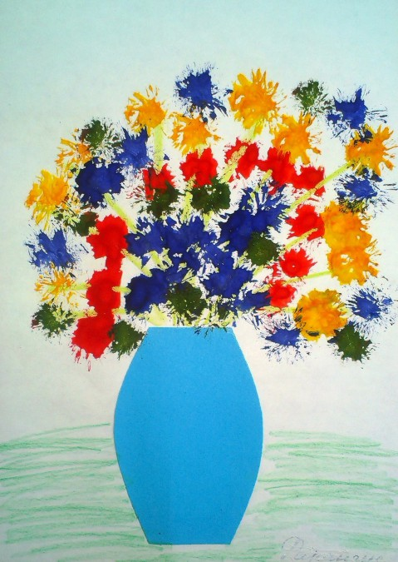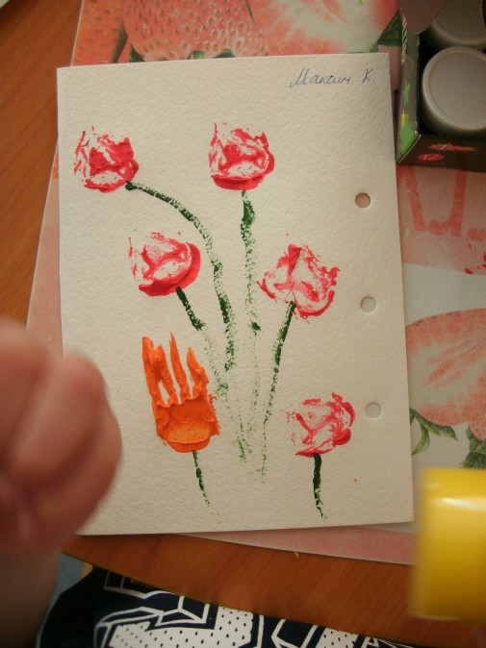

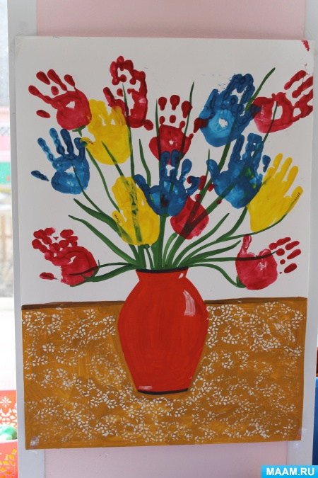

В заключении мне бы хотелось узнать, какие чувства у Вас вызвала наша встреча, я раздам Вам по три смайлика: жёлтый – Вы остались довольны; красный – Вы ожидали чего-то большего от темы собрания; зелёный – Вам ничего не понравилось. После того, как Вы выбрали подходящий смайлик – опустите его вот в эту коробочку. Если у кого-то возникли вопросы, можно их задать.
Для вас я приготовила памятки.
Спасибо за внимание. До свидания.
Художник хочет рисовать,
Пусть не дают ему тетрадь...,
На то художник и художник –
Рисует он, где только может...
Он чертит палкой по земле,
Зимою пальцем на стекле,
и пишет углем на заборе,
и на обоях в коридоре.
Рисует мелом на доске,
На глине пишет и песке.
Художник, потому художник,
Что может рисовать везде.
А кто художнику мешает,
Тот землю красоты лишает!

